Erik Bonsdorff

ÖSTERSJÖN
- ett ekosystem i konstant förändring

Nr1/02 (bildfil: nolesto.jpg)
Istida spår är ständigt närvarande i våra östersjövatten. Västra Houtskär. © Cecilia Lundberg.

Östersjön är ett i många hänseenden avvikande och säreget ekosystem: Havet bildades i sin nuvarande form först efter den senaste istiden, och genomgick flere dramatiska förändringar innan det för ca 8500-7000 år sedan fick sin nuvarande karaktär - bräckt vatten, skarpa fysiska, kemiska och klimatologiska gradienter, långsamt vattenutbyte styrt av stora tillflöden av sötvatten och oregelbundna saltvatteninflöden genom de trånga, grunda sunden mellan Sverige och Danmark. För den organismvärld som lever i Östersjön ställer detta stora krav på anpassning, och ur ett evolutionärt perspektiv har få - om någon - genomgått en så total genetisk anpassning, att man kunde tala om specifika, för Östersjön endemiska arter, utvecklade specifikt i denna miljö. Däremot finns ett flertal arter som genetiskt avviker från närområdenas (Nordsjön, Nordatlanten) artfränder, och närmast påminner om de populationer man finner i exempelvis Vita havet, vilket ger en vink om att invandringen till Östersjön inte har varit en enkelt förklarad process.
Östersjöns marina ekosystem är förhållandevis artfattigt, och det är uppenbart att en fortlöpande postglacial succession och kolonisering, med både nyinvandring och förlust av arter, fortfarande pågår. Eftersom så få arter fysiologiskt klarar av norra och centrala Östersjöns medellåga salthalter mellan 3 och 10 promille, är artsammansättningen dessutom förhållandevis uniform över stora områden och djupintervall, samt i flertalet biotoper och habitat.
Detta faktum har varit rådande i flere tusen år, där exempelvis samma handfull marina musselarter (Östersjömusslan Macoma, hjärtmusslan Cerastoderma, blåmusslan Mytilus; sandmusslan Mya dök upp först för ca 1000 år sedan som en av de tidiga "snyltgästerna" över Atlanten) filtrerat bottenvatten och sedimentytans fluffiga partiklar med likartade tillväxtmönster i flere tusen år. Likaså har de grunda bottnarnas vegetationsbälten och rika mjuka bottnar dominerats av tusensnäckor av släktet Hydrobia sedan minst 6000 år tillbaka, medan de mera saltkrävande strandsnäckorna (Littorina) fått ge vika i norra Östersjön för ca 3000 år sedan, och i stället har snäckan Theodoxus kommit till ungefär vid samma tidpunkt.

Begreppet nyckelart i central roll
Ekologisk specialisering är sällsynt i Östersjön, medan motsatsen ofta gäller i gamla, dynamiska ekosystem. Därtill utgörs såväl faunan som floran av en blandning av arter av marint respektive limniskt ursprung, och längs de finländska kusterna lever många arter vid sina absoluta fysiologiska toleransgränser.
Detta faktum innebär att ekosystemet å ena sidan är förhållandevis förutsägbart (den potentiella artstrukturen är lätt att förutsäga, och en beskrivning av vilken miljö som helst säjer oss mycket om vilka arter som torde dominera i systemet), och å andra sidan extremt känsligt: Eftersom varje art fyller en, och ofta t.o.m. flere ekologiska roller, finns en risk att en lokal, regional eller storskalig utrotning inte bara påverkar den omedelbara närmiljön, utan faktiskt hela födoväven och hela ekosystemet.
I Östersjön är begreppet "nyckelart" alldeles särskilt centralt, och få är de arter vilkas ekologiska roller är okända. Ett utmärkt och bekant exempel på detta är torsken, som genom överfiske minskat i betydelse, med stora följder för hela den pelagiala födoväven i centrala Östersjön.
Östersjön står inför dramatiska ekologiska omvävningar, till stor del som en följd av människans negativa effekter på havsmiljön, men även styrda av omvärldsförändringarna i stort: klimatet, havsströmmarna, landhöjningen längs våra kuster o.s.v. Därför är det näst intill omöjligt att i naturskydds sammanhang tala om att återskapa en miljö sådan den tedde sig exempelvis år 1900 eller 1950 - i stället måste vi försöka räkna ut hur utvecklingen skulle sett ut (vilka trender som kunde tänkas vara rådande) om människans negativa påverkan vore mindre eller helt saknades.

Fig. 1.

Förändringar i tid och rum
Låt oss betrakta Östersjön ur ett större perspektiv, det globala: Östersjöns totala vattenvolym utgör endast någon promille av jordens totala oceana vattenvolym. Därmed är detta randhav lätt att marginalisera även inom vetenskapen: Inte nog med att Östersjön är instängt, kraftigt påverkat av mänsklig aktivitet – det är litet också, med särdrag som avviker från de flesta andra akvatiska miljöer, såväl oceana som limniska.
Om man å andra sidan betraktar jordens totala vattentillgångar, och vet att allt vatten på jordklotet skulle rymmas i en sfär med en diameter på 1400 km, inser man hur lite vatten det totalt rör sig om, oavsett, och då är kanske även randhaven av ekologiskt intresse!
Det är viktigt att beakta betydelsen av geografiska skalor då man analyserar eller tolkar ekologisk information i Östersjö sammanhang: Östersjön i ett globalt marint perspektiv är en liten ekologisk enhet, men om vi jämför Östersjön med exempelvis Skärgårdshavet, blir proportionerna de omvända: Då är Östersjön liktydigt med världshavet, och begränsar man sig ytterligare till exempelvis en särskild skärgårdsregion, eller en havsvik, är t.o.m. Skärgårdshavet stort i jämförelse.
På motsvarande sätt är tidsperspektivet viktigt att minnas: säsongsdynamiken är markant, och variationerna i såväl de abiotiska som de biotiska parametrarna är många gånger större än för årstiderna jämförbara mellanårsvariationer.
Då vi tolkar ekologisk information i ett tidsperspektiv är det m.a.o. av yttersta vikt att vi kan identifiera variationen, och tolka den rätt. Likaså är det värdefullt att känna Östersjöns utvecklingshistoria i det totala historiska (ekologisk-evolutionära) perspektivet över de senaste några tusen åren.
För exempelvis den på mjukbottnar dominerande Östersjömusslan Macoma har analys av subfossila skalrester visat att tillväxtraterna varit i det närmaste konstanta sedan musslorna först dyker upp i de skalgrusvallar vi kan studera på Åland idag. Å andra sidan vet vi att tillväxtmönstret idag varierar så mycket, att en jämförelse mellan musslor insamlade på sand- respektive lerbotten, visar att variationen täcker hela den efteristida variationen. Vi måste även beakta landhöjningens roll för kust- och skärgårdsekosystemet: Den skärgård vi beskriver idag, kommer att till stora delar vara fastland och insjöar om något tusental år till.

Östersjöns biologiska mångfald
Biodiversitet är ett ofta använt mått på ekosystemens "värde" i meningen "ju flere arter, desto mer värdefullt". I viss mån äger det sin riktighet, men inte om man ser till antalet individer som kan existera inom ett givet område eller inom en given yta eller volym: Östersjöns sedimentfauna på de mjuka bottnarna är artfattig, men individrikare än många motsvarande system både i tropikerna och på annat håll. Likaså är våra sjögräsängar lika rika som sina motsvarigheter i regioner med i övrigt högre biodiversitet.
I fallet Östersjön följer den marina artdiversiteten motsvarande mönster på land för såväl däggdjur som växter, d.v.s. artantalet minskar från söder mot norr (egentligen från sydost mot nordväst), och beskriver därmed en klimatologisk gradient, men även isens tillbakadragning efter istiden.
Det förefaller som om artinvandringen i havet följer både samma mönster och en likartad tidtabell som koloniseringen på land. Om vi ser på de mjukbottenlevande ryggradslösa djuren som exempel, har man beskrivit något tusental arter i havsområdet längs Sveriges västkust, i Skagerak. I södra Kattegat är man nere i tusentalet arter, och strax innanom de danska sunden är artantalet redan reducerat med en tiopotens, främst p.g.a. den skarpa horisontella salinitetsgradienten i denna region: havets salinitet avtar från fullt marina förhållanden (25-30 promille) till ca 10 promille i ytvattnet, samtidigt som det saltare Nordsjövattnet här möter den Baltiska ytströmmen, som transporterar sötvatten ut ur Östersjön, och motverkar transporten av både vatten och organismer in till Östersjön.
I södra delen av egentliga Östersjön återstår potentiellt ca 75-80 makroskopiska evertebratarter i den del av Östersjön där syrebrist i djupvattnet är vanligast förekommande, och därmed utgör ett starkt hinder mot ytterligare spridning av organismerna. Artantalet avtar sedan successivt (snabbare längs Sveriges ostkust än längs den baltiska kusten p.g.a. Coriolis kraft, som för vattnet norrut längs den östra kusten av havet).
Vid Finska vikens mynningsområde återstår ett drygt 50-tal marina evertebratarter i bottenekosystemet, för att sedan avta inåt längs Finska viken respektive Bottniska viken. I dessa miljöer kompenseras dock artbortfallet längs kusterna i viss mån av sötvattensarter och insektlarver, vilket ger våra kustvatten sin unika ekosystemstruktur.
Samma mönster gäller beträffande fisk och marina alger, medan zooplankton i den fria vattenmassan uppvisar ett något avvikande mönster, i det artstrukturen visserligen ändrar längs gradienten, men antalet arter minskar egentligen inte förrän längst in i de mest utsötade miljöerna, eftersom zooplanktonsamhället utgör en s.g.s. total blandning marina och limniska arter i våra havsområden.

Fig. 2.

Beträffande växtplankton kan inga entydiga biodiversitetsgradienter över hela Östersjön beskirvas (men nog lokala gradienter, t.ex. i vik- och fjärdsystem som exempelvis Pojoviken mot öppna Finska viken). Detta betyder inte att det inte skulle kunna existera en sann biodiversitetsgradient även beträffande växtplankton, men i och med att artantalet är stort, och den provtagna vattenvolymen liten, är artstrukturen som vi känner den idag i hög grad beroende av arbetsinsatsen inom varje givet område.
Sålunda är havsområdet utanför exempelvis Helsingfors - Tvärminne ytterst väl studerat, och det kända antalet arter högt, medan motsvarande data på många andra håll är så bristfälligt, att artstrukturen ändrar med nyinsamlad kunskap.
Det vi vet med säkerhet är att artsammansättningen hos växplankton i exempelvis Finska viken ändrat dramatiskt sedan 1960-talet till förmån för små, snabbväxande flagellater och cyanobakterier, vilka i sin tur upplevs som problemorganismer och är potentiellt giftiga, med stora ekosystemkonsekvenser.
Mönstret för alla organismgrupper påverkas av att människan med ökad fartygstrafik och andra åtgärder brutit ner många ekologiska barriärer, och medvetet eller ofrivilligt transporterat in arter som tidigare inte hört till Östersjöns flora och fauna. Typisk för dessa element är att de får starkt fotfäste i en miljö där de saknar konkurrens, predatorer och sjukdomar, och initialt kan ha stora effekter på såväl ekosystemets struktur som funktion.
Den artförändring som nu sker genom introduktion av för Östersjön främmande arter kan komma att modifiera den succession som skett under årtusenden, kanske främst genom de danska sunden, men sannolikt även via andra invandringsrutter (en immigrationskorridor mot nordost och Vita havet förefaller ha varit möjlig i ett tidigt postglacialt skede).

Fig. 3.

Hotbilder
De stora hoten mot Östersjöns ekosystem är alltfort övergödningen (eutrofieringen, d.v.s överskott näringsämnen som tillförs systemet), överfiske, sjötransporter och miljögifter.
Beträffande flertalet miljögifter har vi vant oss vid tanken på att dessa åtgärdats sedan larmrapporterna på 1970-80 talen, och i många fall har åtgärderna (i viss mån kopplat till lyckade skyddsåtgärder av individuella arter, som havsörn och gråsäl) burit frukt: DDT, PCB och vissa tungmetaller har minskat i glädjande hög grad, men hotbilderna kvarstår också, och exempelvis utgör dioxiner, kadmium och kvicksilver alltfort problem i vår marina miljö.
Fisket har länge styrts av intressen som valt att inte lyssna på forskningen förrän det nästan varit för sent. Internationella havsfiskerådet (ICES) har i åratal försökt reglera fisket på torsk, strömming och vassbuk (dessa tre arter står för den överlägset största volymen av fiskefångsterna i Östersjön) på ett hållbart sätt, medan Östersjöns fiskekvoter fördelats enligt andra premisser, med stora olägenheter för fiskstammarna, och med en långvarig obalans mellan arterna som följd.
Detsamma gäller Östersjöns bestånd av vild lax, som uppblandats med utsatt fisk (som svarar för över 90 procent av fångsterna). Därtill påverkas fisken av syrebristen både i Östersjöns djuphålor (särskilt torskens rom och yngelstadier) och i kusttrakternas lekområden (strömming, flundra, sik), där dessutom flertalet bottenlevande fiskarter fått anpassa sig efter förändrade födorresurser och ökad grumling av vattnen.
Detta syns längs våra kuster i form av att sötvattensarter och mörtfisk ("skräpfisk") ökat både relativt och absolut, medan de traditionella arterna fått ge vika. Detta sammanhänger entydigt med den pågående övergödningen av våra kustvatten.

Fig. 4.

Övergödningen är i sig inte svår att förstå: ökad näringstillförsel leder till ökad primärproduktion och ökad produktion av exempelvis fisk. Eftersom Östersjön ursprungligen utgjorde ett oligoroft (näringsfattigt) system, spelade en modest eutrofiering mindre roll, men under senare hälften av 1900-talet fyra till åtta faldigades näringsämnesmängderna i Östersjön, med ödesdigra följder både totalt och regionalt/lokalt.
Lokalt har man kunnat stävja utvecklingen genom effektiv vattenrening, men fortfarande återstår de stora problemen: den diffusa belastningen från land, via tillrinning och med luftnedfall, samt lokalt via exempelvis fiskodling: I Skärgårdshavet beräknas fosforbelastningen från fiskodlingarna på årsnivå motsvara de renade (betalda) avloppsvattnen från ungeför 1 000 000 människor, och under högsäsong är siffran mer än det dubbla!
Trots politiska beslut och principiella ansatser har man inte lyckats få bukt med övergödningen, och näringsämneskoncentrationerna har fortsatt att stiga både längs våra kuster och i Östersjön som helhet.
Den pelaiska primärproduktionen har under den senaste 10 års-perioden ökat nästan lineärt. Detta medför en ökad sedimentation av organsikt (syretärande) material, och i kombination med stagnerande bottenvatten har syrebrist i exempelvis Finska viken och längs våra kuster blivit ett årligen återkommande fenomen. Vi vet att de syrefria perioderna, p.g.a. frigöring av främst fosfor, men även kväve, till ytvattnen följande säsong ytterligare stimulerar primärproduktionen, med ökad sedimentation som följd, och det elakartade ekorrhjulet är svårstoppat.
Parallellt har de trådformade ettåriga algerna blivit ett gissel längs våra kuster, med förstörda strandbiotoper som följd. Biotopförstöring (habitatsplittring) är i sig ett stort hot mot vårt skärgårdsekosystem.
Ett miljöproblem Östersjön i viss mån förskonats (på några undantag när; även vår skärgård och kust har drabbats, och vi vet att följderna är svåra) är stora olje- eller kemikalieutsläpp. Man räknar dock med att det årligen sker flere hundra mindre oljespill i Östersjön, sannolikt delvis i samband med sköljning av tankar på internationellt vatten.
Vi vet även att den transporterade volymen kontinuerligt ökar, och att olycksrisken ökat markant. Man kan bara hoppas att Östersjöns nyvunna status som "särskilt känsligt havsområde" även förpliktar till åtgärder för att trygga ekosystemets känsliga balans.

Centrala problem för Östersjöns ekosystem i sammanfattning

- Ingen nedgång i näringsämneskoncentrationerna sedan 1980-talet
- Ökad tillväxt och utbredning av problematiska och giftiga alger
- Ökad förekomst av syrebrist (kustnära och i öppna havet): "Ekologiska öknar" av både kort- och långvarig karaktär
- Påverkad bottenfauna och flyktreaktioner hos fisk
- Förändrade födovävar; ökad risk för icke-önskade invandrararter
- Storskalig eutrofiering ett centralt problem med många följdverkningar
- Ökad transport av olja och kemikalier, ökad föroreningsrisk
- Ökande problem med miljögifter som bottenfärger och dioxin
- Ökande problem för fiskbestånden bl.a. p.g.a. fortsatt överfiske
- Fortlöpande biotopförstöring och habitatsplittring

Vad kan vi göra?
Att som forskare tro att man på kort sikt (under exempelvis min aktiva karriär) kan lösa miljöprolemen är fåfängt. Men genom forskning, samarbete och upplysning kan mycket göras: I dag sker samverkan mellan vetenskap och samhälle på flere nivåer, och det inomvetenskapliga samarbetet har blivit synnerligen aktivt genom att EU's finansiering av forskningen förutsätter en större rörlighet bland forskarna, och samverkan mellan forskargrupper.
För Östersjöns del har Finlands Akademi gjort en satsning på ett treårigt forskningsprogram kring Östersjön (BIREME; www.aka.fi), med drygt 20 forskningsprojekt inom ämnesområden som omspänner allting från miljöhistoria och beslutsfattande till biodiversitet och eutrofiering. I så gott som samtliga projekt samverkar de vetenskapliga universitetsinstitutionerna med myndigheter och forskningsinstitut (exempelvis Havsforskningsinstitutet, Finlands miljöcentral, Vilt- och fiskeriforskningsinstitutet, Geologiska forskningscentralen, Forststyrelsen m.fl.). Parallellt med detta forskningsprogram har Finlands regering genom sitt Östersjöprogram avsett att vidta åtgärder för förbättrande av Östersjöns marina miljö. Inom ramen för Östersjösamarbetet har Helsingforskommissionen för Östersjöns marina miljö (HELCOM; www.helcom.fi) fortsatt en stor betydelse vad beträffar samordning och sammanställning av miljö-övervakningsdata, främst från öppna Östersjön. EU's ramdirektiv för vatten ställer också stora krav såväl nationellt som internationellt, och ett flertal samarbetsprojekt pågår för att ta fram kriterier för hållbar ekologisk klassificering av våra kustmiljötyper. Det räcker alltså inte längre med vetskap om koncentrationer och halter av eller trender för potentiellt miljöskadliga ämnen, utan tillståndsbedömningen skall göras på basen av ekologiska parametrar, såsom växtplankton, fastväxande högre vattenvegetation, bottenfauna och i viss mån fisk.
De stora frågor som återstår att lösa är eutrofieringen, kopplat till intern och lokal belastning (främst våra kustvatten), syrebrist med påföljande "ekologiska öknar" (främst öppna Östersjöns djuphålor), potentiellt giftiga planktiska algblomningar (cyanobakterier men även annat) och överproduktion av ettåriga trådalger (både öppet hav och längs kusterna; påverkar våra marina resurser, bidrar till syrebrist, och upprätthåller eutrofieringen både lokalt och regionalt), invandrararter (människans aktiva roll måste regleras, eftersom dessa organismer utgör ett hot mot Östersjöns naturliga biodiversitet), överfiske (gäller både öppet havsfiske och lokalt kustfiske, samt även det fria spinnfisket, som drabbar lekmogen fisk), inrättande av marina reservat (inte ens i Skärgårdshavets nationalpark känner man idag tillräckligt väl till vare sig habitatens mångfald eller biodiversiteten), klimatförändringar (växthuseffekten har redan påverkat havsvattnets temperatur, med följder för produktionskedjorna), säkrare transporter av miljöfarliga ämnen (främst olja, men även gödselämnen och direkt toxiska substanser), samt en hållbar ekologisk miljöförvaltning måste åstadkommas - regionalt, nationellt och för hela Östersjöregionen.
Erik Bonsdorff är professor i marinbiologi vid Åbo Akademi, och arbetar med Östersjöns och skärgårdens ekologi och miljö, särskilt frågor kring biodiversitet och eutrofieringsproblematik.
E-post: ebonsdor@abo.fi
http://www.abo.fi/fak/mnf/biol/eco

FAKTARUTA

Några basfakta om Östersjön och våra kustvatten

- yta: 415 000 km² vilket är större än hela Finlands yta,
- volym: 21 700 km3, vilket är lite i jämförelse med omgivande marina områden,
- längd (S - N): 1 300 km (ungefär som Finland från söder till norr),
- bredd (W - E): 1 200 km,
- tillrinningsområde: 1 641 650 km2 - innefattar 14 länder med 85 miljoner människor inom tillrinningsområdet (ca 16 miljoner vid kusterna); fyrfaldigt större än havsytan, vilket gör att tillrinningen av sötvatten är avgörande för hela Östersjöns dynamik och vattenbalans,
- tröskeldjup: 17 m (Danska sunden), vilket är i nivå med medeldjupet i Skärgårdshavet (ca 23 m),
- största djup 459 m (Landsortsdjupet), och medeldjup 60 m,
- kraftiga fysikaliska, kemiska och klimatologiska vertikala (permanent skiktning) och horisontella gradienter: en av grunderna för skarpa gränser i artutbredning utgörs av dessa starka barriärer,
- "ekologisk ålder": ca 8 500 år (d.v.s. från den tid då Östersjön kan sägas ha fått sin ungefärliga form av idag),
- landhöjning: ca 40-90 cm/sekel längs Finlands kuster (kontinuerlig migrationszon både ovanom och under vattenlinjen; parallel succession med intrikata ekologiska mönster); Finlands havskust omfattar ca 99 000 km och vårt mosaikartade skärgårdslandskap omfattar inte mindre än ca
81 000 öar, holmar och skär,
- innesluten bassäng; långsam vattenomsättning (30-40 år för hela havet; månader till år om vi fokuserar på exempelvis Skärgårdshavet, och dagar till månader om vi tänker oss specifika fjärdsystem),
- artsammansättningen en blandning av marina, limniska och (i viss mån) genuint brackvattensadapterade organsimer (invandrararter har särskild betydelse i Östersjöekosystemet p.g.a. ringa konkurrens och svag spridningsförmåga hos många arter)

Referenser

Blomqvist, E. M., E. Bonsdorff & K. Essink (red.), 1999: Biological, Physical and Geochemical features of Enclosed and Semi-enclosed Marine Systems. - Developments in Hydrobiology, Vol. 135; Kluwer Academic Press, Dordrecht, 280 pp.

Bonsdorff, E. 2004: Östersjöns stressade ekosystem - kan vi påverka utvecklingen? - Sphinx 2003-04: 45-52.

Bonsdorff, E., C. Rönnberg & K. Aarnio, 2002: Some ecological properties in relation to eutrophication in the Baltic Sea. - Hydrobiologia 475/476: 371-377.

Bonsdorff, E., E. M. Blomqvist, J. Mattila & A. Norkko, 1997: Coastal eutrophication - causes, consequences and perspectives in the archipelago areas of the northern Baltic Sea. - Est. Coast. Shelf Sci. 44: 63-72.

Bonsdorff, E., E. M. Blomqvist, J. Mattila & A. Norkko, 1997: Long-term changes and coastal eutrophication. Examples from the Åland Islands and the Archipelago Sea, northern Baltic Sea. - Oceanol. Acta 20: 319-329.

Gustafsson, B. G. & P. Westman, 2002: On the causes for salinity variations in the Baltic Sea during the last 8500 years. - Paleooceanogr. 17: 1-14.

HELCOM, 2002: Environment of the Baltic Sea area 1994-1998. - Baltic Sea Environm. Proc. 82B, 215 pp.

Karlsson, K., R. Rosenberg & E. Bonsdorff, 2002: Temporal and spatial large-scale effects of eutrophication and oxygen deficiency on benthic fauna in Scandinavian and Baltic waters - a review. - Oceanogr. Mar. Biol. Annu. Rev. 40: 427-489.

Rönnberg, C. & E. Bonsdorff, 2004: Baltic Sea eutrophication: area-specific ecological consequences. - Hydrobiologia 514: 227-241.

Wulff, F., E. Bonsdorff, I.-M. Gren, S. Johansson& A. Stigebrandt, 2001: Giving advice on cost effective measures for a cleaner Baltic Sea: a challenge to science – Ambio 30: 254-259.

FIGURER (4 st + 1 ingressbild)

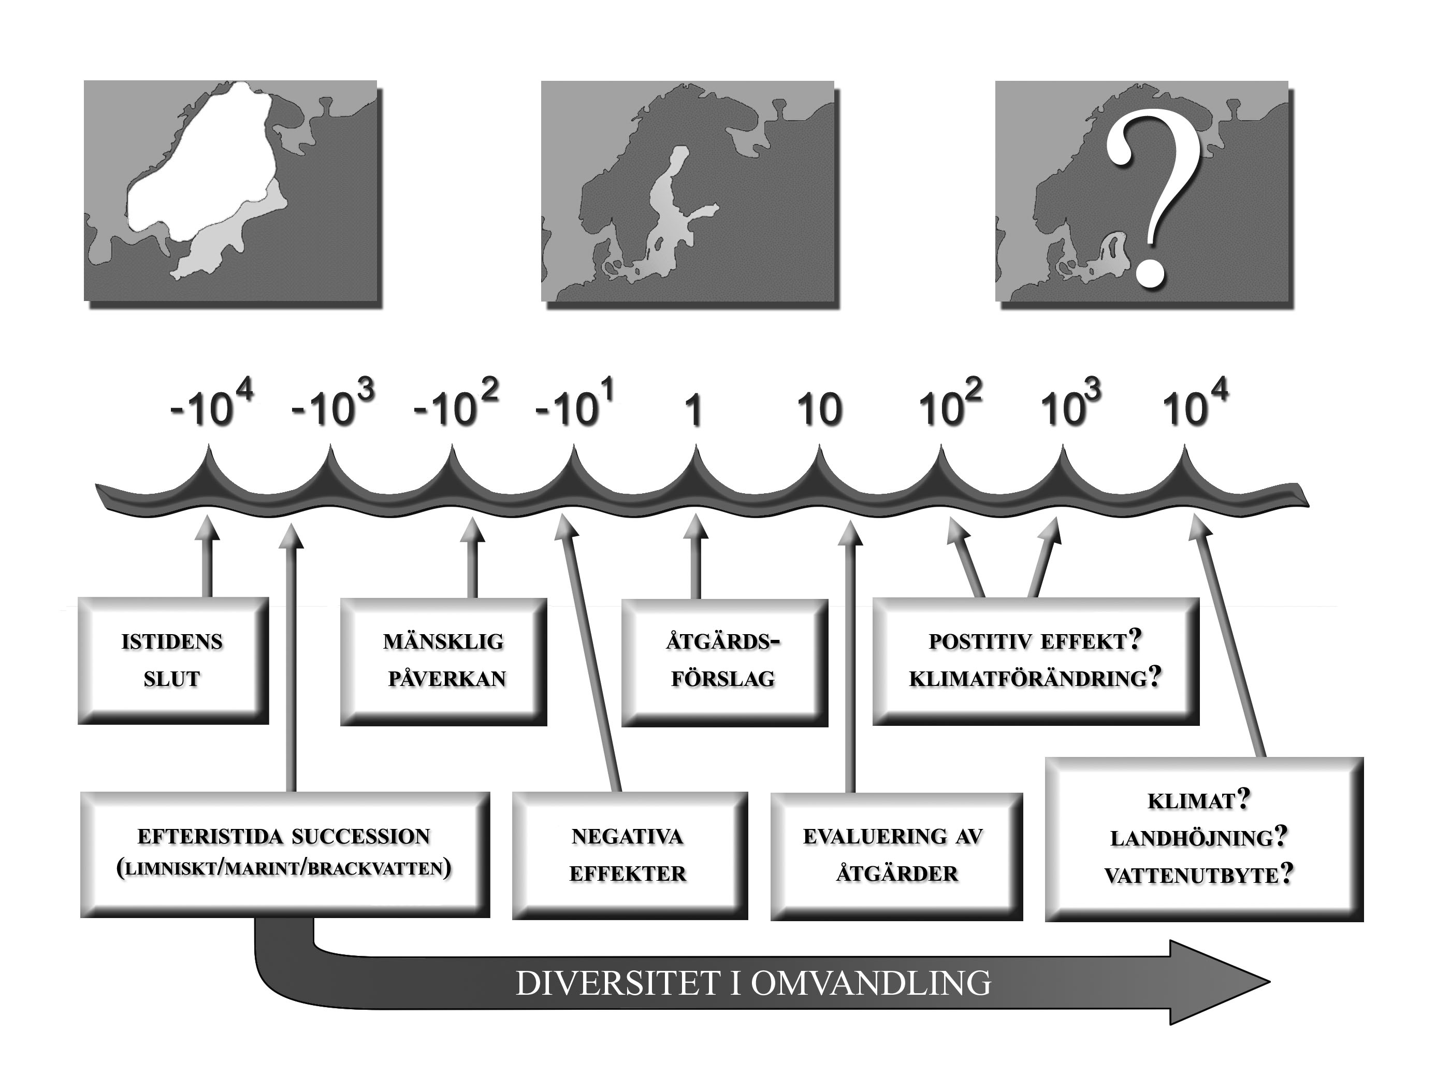

Fig. 1: Östersjöns utvecklingshistoria i logaritmiskt tidsperspektiv (år 1 = nutid). Efter istidens slut förändrades Östersjön dramatiskt under de följande några tusen åren innan ett slags mera dynamiskt skede inträdde, och Östersjön som vi känner den idag formades. Därpå kom människans inverkan som en viktig faktor, men först för något tiotal år sedan registrerades de negativa effekterna. Åtgärdsförslag som vi föreslår idag kan evalueras först om ytterligare några tiotals år, och i ett ännu längre tidsperspektiv kan effekter av åtgärder te sig fåfänga om klimateffekter etc fortgår som modeller nu föutspår (grafisk formgivning: Johan Lindholm).

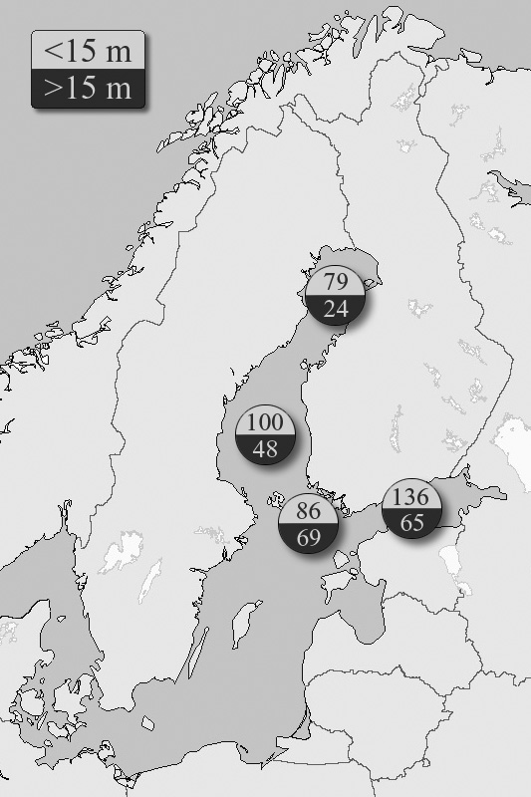

Fig. 2: Antalet arter på mjuka sedimentbottnar i de finländska kustvattnen. I grunda vatten (< 15 m djup) påverkas artantalet i hög grad av sötvattensarter och bland dessa insektlarver, medan de marina arterna dominerar på större djup (> 15 m), och antalet arter minskar norrut (grafik: Johan Lindholm).
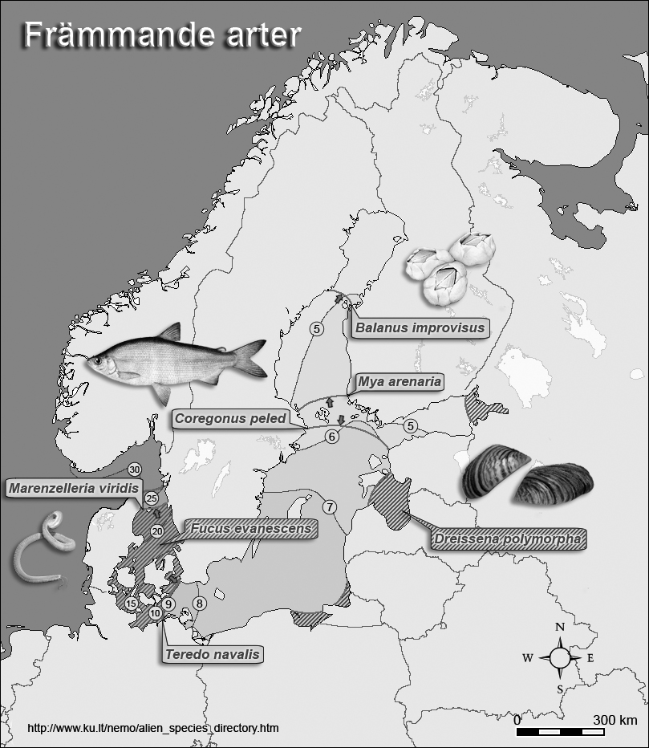

Fig. 3: Utbredningsgränser för några av de viktigaste "främmande" arterna i Östersjön (grafik: Johan Lindholm).

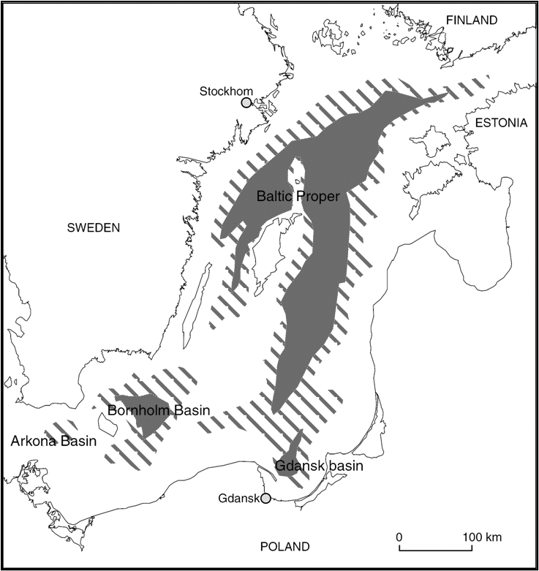

Fig. 4: Syrebristen i centrala Östersjön (medel-tillståndet under 1990-talet) leder till en "ekologisk öken" av enorma dimensioner, och försvårar exempelvis rehabiliteringen av Östersjöns torskbestånd (ur: Karlsson et al. 2002).

BILDTEXT:

(Ingressbild)Nr1/02 (bildfil: nolesto.jpg)
Istida spår är ständigt närvarande i våra östersjövatten. Västra Houtskär. © Cecilia Lundberg.
Nr 2/02 (dia)
Vassen har blivit en symbol för övergödda vikar. Husöviken, Finström. © Tore Lindholm.

